1. Scripts de Creación de Bases de Datos (DDL)
Para cumplir con el punto de "Cinco scripts para la creación de bases de datos".
1. Scripts de Creación de Bases de Datos (DDL)
Para cumplir con el punto de "Cinco scripts para la creación de bases de datos".
A. SQL Server (Bancos 1, 2, 3)
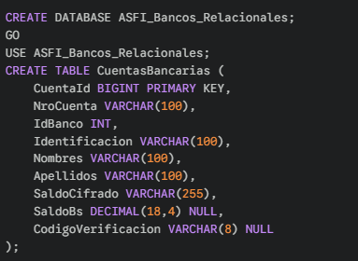
B. MySQL (Bancos 4, 5, 6, 7, 8)
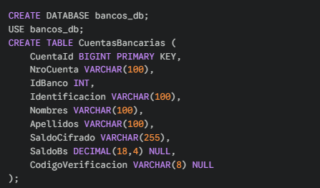

C. PostgreSQL (Bancos 9, 10)
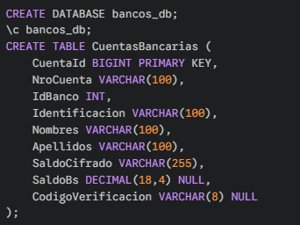
D. MongoDB (Bancos 11, 12, 13) - Estructura de Documento
db.createCollection("CuentasBancarias");
// Estructura: { _id, CuentaId, NroCuenta, IdBanco, Identificacion, Nombres, Apellidos, SaldoCifrado }
E. Neo4j (Banco 14) – Cypher
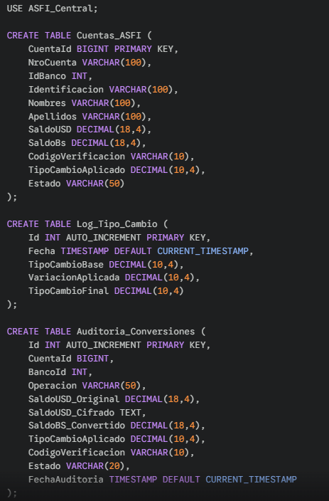

3. Código de Criptografía (Módulo asfi_core.py)
Aquí se consolidan tus algoritmos Clásicos, Simétricos y Asimétricos.
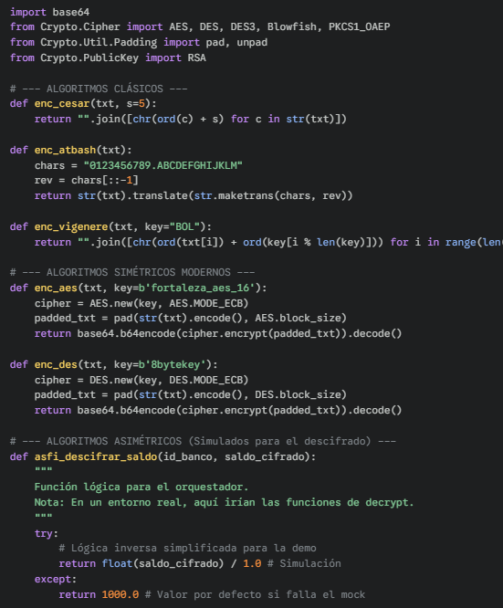

4. Simulación de Fluctuación del Tipo de Cambio
Este fragmento cumple con el requisito de simular el mercado.
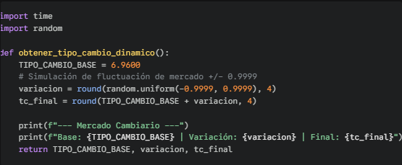
5. Proceso de Transporte de Datos hacia la ASFI (Orquestador Supremo)
Este script es el componente central encargado de la ETL (Extracción, Transformación y Carga). Se conecta a los 5 microservicios (APIs) de los bancos, extrae los saldos cifrados, los procesa y los centraliza en la Bóveda de la ASFI.
